[Nombre del Programa] Plan 2021 y Plan 2022-2024

Análisis de los factores internos y externos del programa:
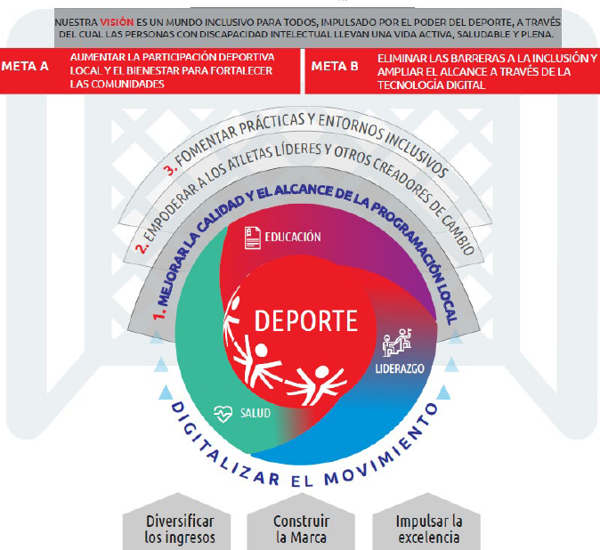
Fortalezas:

Debilidades:

Oportunidades (políticas, económicas, sociales, tecnológicas, organizacionales):

Amenazas (políticas, económicas, sociales, tecnológicas, organizacionales):

S1. Mejorar la calidad y el alcance de la programación local.

Iniciativa estratégica | Medida de éxito | Objetivo 2021 | 2021 Acciones | Objetivo 2022-2024 | Acciones 2022-2024 | Propietario
Elige un artículo | Choose an item.
Elige un artículo | Choose an item.
Elige un artículo | Choose an item.
Elige un artículo | Choose an item.
Elige un artículo | Choose an item.
Elige un artículo | Choose an item.

S2. Empoderar a los atletas líderes y otros creadores de cambio

Iniciativa estratégica | Medida de éxito | Objetivo 2021 | 2021 Acciones | Objetivo 2022-2024 | Acciones 2022-2024 | Propietario
Elige un artículo | Choose an item.
Elige un artículo | Choose an item.
Elige un artículo | Choose an item.
Elige un artículo | Choose an item.
Elige un artículo | Choose an item.

S3. Fomentar configuraciones inclusivas

Iniciativa estratégica | Medida de éxito | Objetivo 2021 | 2021 Acciones | Objetivo2022-2024 | Acciones 2022-2024 | Propietario
Elige un artículo | Choose an item.
Elige un artículo | Choose an item.
Elige un artículo | Choose an item.

E1. Digitalizar el Movimiento

Iniciativa estratégica | Medida de éxito | Objetivo 2021 | 2021 Acciones | Objetivo 2022-2024 | Acciones 2022-2024 | Propietario
Elige un artículo
Elige un artículo
Elige un artículo

E2. Diversificar Ingresos

Iniciativa estratégica | Medida de éxito | Objetivo 2021 | 2021 Acciones | Objetivo 2022-2024 | Acciones 2022-2024 | Propietario
Elige un artículo
Elige un artículo
Elige un artículo

E3. Construye la Marca

Iniciativa estratégica | Medida de éxito | Objetivo 2021 | 2021 Acciones | Objetivo 2022-2024 | Acciones 2022-2024 | Propietario
Elige un artículo
Elige un artículo
Elige un artículo

E4. Impulsar la Excelencia

Iniciativa estratégica | Medida de éxito | Objetivo 2021 | 2021 Acciones | Objetivo 2022-2024 | Acciones 2022-2024 | Propietario
Elige un artículo
Elige un artículo
Elige un artículo
Elige un artículo
Elige un artículo

